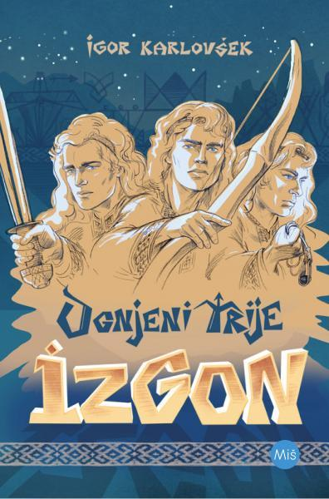**Igor Karlovšek: Ognjeni trije: Izgon**

Izgon je prvi roman v novi zgodovinski sagi Ognjeni trije. Napet pustolovski roman se odvija v času naselitve Slovanov na območju današnje Slovenije, pred nastankom Samove plemenske zveze in kneževine Karantanije. Avtor je spretno prepletel zgodovinska dejstva z zgodbo o odraščanju in prvi ljubezni. Slovanska plemena, pod vodstvom Ognjena, so se po dolgem potovanju z vzhoda končno ustalila ob sotočju obeh Sav. Družine so znova združene, zemljanke postavljene, proso posejano. Ljubezen med Plamenem in Živo ni po volji nekaterim, zato …

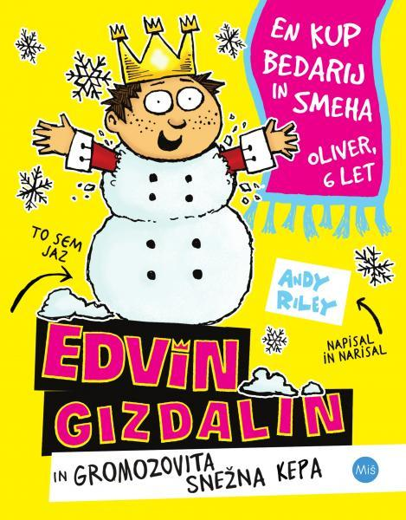**Andy Riley: Edvin Gizdalin in gromozovita snežna kepa**

Že peto delo iz zbirke o kralju Edvinu Gizdalinu. Zabavna knjiga, ki se prebere na mah in je opremljena s črno-belimi ilustracijam. Razveselila bo bralce, ki prisegajo na humorna in zabavna besedila. V tokratni zgodbi je Edvina zajela strašna zima. Cesar Nurbison svojim kmetom pokrade kurjavo in volnene kape, a ti se preselijo k Edvinu. Zlobni cesar se maščuje; nadnje pošlje ledene pošasti.

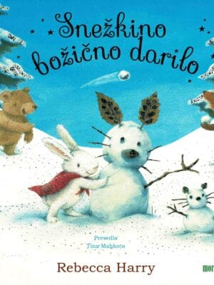**Rebecca Harry: Snežkino božično darilo**

Zajčica Snežka se zelo rada druži s prijatelji. Božični večer je premrzel za igro, zato Snežka ostane doma. Ko najde srebrni kovanec, ki se zablešči v snegu, pomisli kako bo razveselila svoje prijatelje. Slikanica za najmlajše spregovori o dobroti in prijateljstvu, ki je primerna prav za decembrski čas.